ЦЕНТРАЛЬНЫЕ СИСТЕМЫ ИНДИКАЦИИ - ОПИСАНИЕ И РАБОТА
На борту установлена комплексная система индикации и сигнализации, предназначенная для выдачи экипажу полетной информации, информации о функционировании самолетного оборудования, а также звуковой информации о достижении самолетом предельных и критических режимов полета.

КОМПЛЕКСНАЯ СИСТЕМА ЭЛЕКТРОННОЙ ИНДИКАЦИИ И СИГНАЛИЗАЦИИ КСЭИС-148 - ОПИСАНИЕ И РАБОТА
1. ОБЩИЕ СВЕДЕНИЯ
Комплексная система электронной индикации и сигнализации КСЭИС-148 (далее - КСЭИС) предназначена для:
а). отображения летному экипажу на цветных экранных индикаторах:
- пилотажной, навигационной, обзорной информации;
- информации о функционировании силовой установки и бортового оборудования, отказах
и неисправностях систем и комплексов;
- справочной информации и рекомендаций по парированию отказов и неисправностей;
б). управления режимами индикации экранных индикаторов;
в). формирования сигналов звуковой частоты о достижении самолетом предельных и критических режимов полета.
КСЭИС обеспечивает:
1) индикацию пилотам самолета при помощи установленных на приборной доске индикаторов:
- пилотажной и навигационной информации;
- данных о метеорологических образованиях по направлению полета;
- радионавигационной карты маршрута полета с изображением подстилающей поверхности
земли;
- схем выхода из района аэродрома, схем захода на посадку;
- возвышенностей рельефа в передней полусфере и других данных СРППЗ;
- данных о воздушном движении вокруг самолета и других данных TCAS;
- информации о работе и параметрах силовой установки, систем самолета;
- текстов аварийных, предупреждающих и уведомляющих сигналов с рекомендациями по
парированию возникших опасных ситуаций;
- телевизионной информации от системы наблюдения за пассажирской кабиной;

- выдачу в аппаратуру внутренней связи АВСА МВЛ тональных сигналов звуковой частоты и
речевых сообщений;
- ввод пилотами значений барометрических давлений Р_{ст}, QFE, QNH, единиц их измерения и высоты принятия решения (ВПР);

- формирование и выдачу в СУОСО одновременно до двух признаков требуемых номеров кадров
состояния самолетных систем;
- прием и логическую обработку входной информации и выдачу информации в смежные системы.
Принцип действия КСЭИС основан на приеме и обработке в блоках вычислительных устройств БВУ-15-1 (БВУ) из состава КСЭИС информации, поступающей от систем и комплексов бортового оборудования, и распределении ее между цветными экранными индикаторами.
Надежность КСЭИС обеспечивается резервированием индикаторов, пультов управления, БВУ. Резервирование индикаторов и пультов осуществляется путем переназначения их функционального назначения автоматически или вручную при помощи соответствующих органов управления.
Взаимодействие КСЭИС с системами и комплексами бортового радиоэлектронного и общесамолетного оборудования осуществляется через входные кодовые линии связи (КЛС). Количество КЛС и скорости передачи в КЛС приведены в табл.1.
Перечень информации, принимаемой от каждой системы, указывается в "Программе функционирования КСЭИС" (ПФ).
Форматы передаваемых слов, порядок взаимодействия КСЭИС с системами-источниками информации устанавливаются "Протоколами взаимодействия" с этими системами.
Таблица 1

Наименование источника информации | Скорость передачи, кбит/с | Количество КЛС
Вычислительная система самолетовождения ВСС-100 | 100±1 | 2
Система автоматического управления САУ-148 | 12,5 | 4
Курсовертикаль LCR-93 | 100 | 3
Информационный комплекс высотно-скоростных параметров ИКВСП-148:  - модуль воздушных параметров МВП-1-1 - блок сигнализации БС-1 | 12,5 12,5 | 3 1
Автоматический радиокомпас АРК-25 | 12,5 | 2
Радиотехническая система ближней навигации РСБН-85 | 12,5 | 1
Навигационно-посадочная аппаратура "Курс-93М" | 12,5 | 3
Радиодальномер DME/P-85 | 12,5 | 2
Система управления общесамолетным оборудованием СУОСО | 100 | 8
Продолжение табл. 1

Наименование источника информации | Скорость передачи, кбит/с | Количество КЛС
Блок управления и контроля силовой установки БУК-1 48 | 12,5 | 2
Радиовысотомер A-053 | 12,5 | 3
Система предупреждения столкновений TCAS 2000 | 100 | 1
Метеонавигационная РЛС (МНРЛС) "Буран A" | 1000 | 1
Система раннего предупреждения приближения земли СРППЗ-2000 | 1000 | 1
Бортовая система технического обслуживания БСТО | 12,5 | 1
Резерв | 12,5 | 1
Основные данные Время готовности к работе (с момента подачи напряжения питания) ...
Время непрерывной работы системы
Продолжительность автоматизированного контроля с помощью ВСК ..не более 3 мин не менее 12 ч не более 2 мин
Структурная схема взаимодействия КСЭИС с самолетным оборудованием показана на рис. 1.
2. ОПИСАНИЕ СОСТАВ КСЭИС
Состав КСЭИС и размещение блоков на самолете приведены в табл.2, размещение органов управления, индикации и сигнализации в кабине экипажа - командира воздушного судна (КВС) и второго пилота (2П), показано на рис. 2.
Таблица 2

Наименование блока | Шифр | Кол-во | Место установки
Индикатор многофункциональный | ИМ-16-1 (КПИ КВС, 2П) | 2 | Приборная доска пилотов
Индикатор многофункциональный | ИМ-16-1 (МФИ КВС, 2П) | 2 | Приборная доска пилотов
Индикатор многофункциональный | ИМ-16-1 (КИСС) | 1 | Приборная доска пилотов
Наименование блока | Шифр | Кол-во | Место установки
Блок вычислительного устройства | БВУ-15-1 (БВУ) | 2 | Стеллаж "Авионика" шп. № 7-8 по левому борту
Рама монтажная амортизированная для блоков БВУ | РМА-148 | 1 | То же
Пульт управления индикацией | ПУИ-148 (ПУИ) | 2 | Козырек приборной доски
Устройство управления курсором | СС-800 (УУК) | 2 | Центральный пульт

В канал КВС входят следующие блоки: КПИ КВС, МФИ КВС, КИСС, ПУИ КВС, УУК КВС, БВУ КВС. В канал 2П входят следующие блоки: КПИ 2П, МФИ 2П, ПУИ 2П, УУК 2П, БВУ 2П.
Индикаторы многофункциональные ИМ-16-1 (ИМ)
ИМ по своему функциональному назначению подразделяются на:
- совмещенный комплексно-пилотажный индикатор и комплексный индикатор навигационной обстановки (КПИ) - по одному на каждое рабочее место экипажа;
- многофункциональный индикатор (МФИ) - по одному на каждое рабочее место экипажа;
- комплексный индикатор систем и сигнализации (КИСС) - общий для двух пилотов.
Совмещенный комплексно-пилотажный индикатор и комплексный индикатор навигационной обстановки (КПИ) предназначен для выдачи информации о пространственном положении самолета (текущем крене, тангаже, курсе), о приборной и вертикальной скоростях, барометрической и радиовысоте, о режимах работы САУ, об окружающей воздушной обстановке от TCAS, аварийной и предупреждающей сигнализации, связанной с пилотированием.
Кадр КПИ показан на рис. 3.
Кадр КПИ условно разбит на две зоны: верхняя половина экрана - пилотажная, нижняя половина -навигационная.
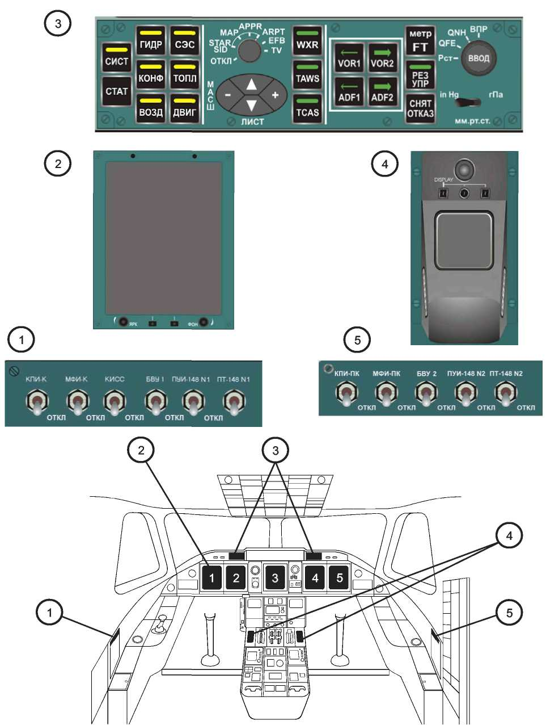
ОРГАНЫ УПРАВЛЕНИЯ, ИНДИКАЦИИ И СИГНАЛИЗАЦИИ КСЭИС
Рис.2
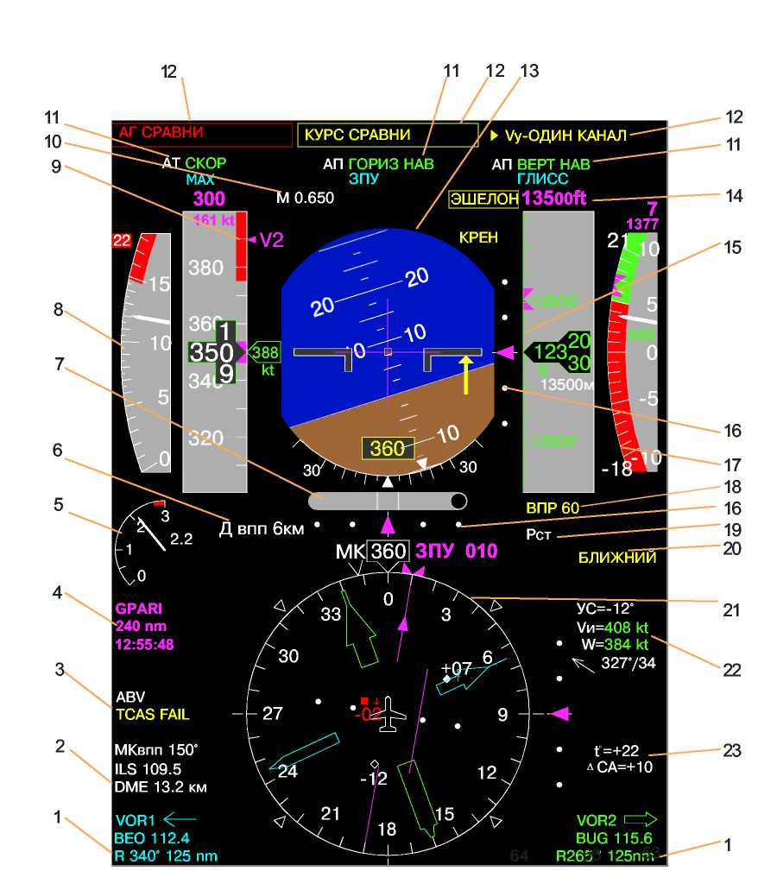
Рис. З КАДР КПИ
Содержание кадра КПИ:
- Информация от РТС.
- КурсВПП.
- Информация режима TCAS.
- Наименование очередной точки маршрута.
- Указатель вертикальной перегрузки.
- Счетчик расстояния (дальности) до торца ВПП.
- Указатель угла скольжения.
- Шкала углов атаки.
- Шкала приборной скорости.
10.Счетчик числа М.
11 .Сообщения информации от САУ. 12.Сигнальные сообщения.
- Командно-пилотажный указатель.
- Сообщение подхода/отклонения от эшелона.
- Шкала вертикальной скорости.
16.Указатель отклонений от равносигнальной зоны глиссадного и курсового радиомаяка.
17.Шкала барометрической высоты.
18.Указатель высоты принятия решения (ВПР).
19.Указатель барометрического давления.
20.Указатель пролета маркерных маяков.
21 .Указатель навигационно-плановый.
22.Указатель истинной скорости.
23.Указатель температуры наружного воздуха.
Перечень одновременно отображаемых символов изменяется в зависимости от этапа и режима полета. Распределение символов по полю экрана остается постоянным.
Многофункциональный индикатор (МФИ) предназначен для:
- отображения информации (кадров) о состоянии общесамолетных систем. Кадры самолетных систем вызываются на экран МФИ при нажатии на ПУИ кнопки вызова кадра соответствующей системы или с помощью УУК. Признаки для формирования переменной части кадра передаются в КСЭИС непосредственно от системы управления общесамолетным оборудованием (СУОСО);
- отображения навигационной (схема маршрута с поворотными пунктами, радиотехническими средствами, аэродромами, схемы подхода, выхода, посадки и т.п.), метеорадиолокационной информации, предупреждающей информации от систем ВСС, СРППЗ и TCAS, телевизионной информации и информации EFB.
Информация о состоянии общесамолетных систем.
На МФИ отображаются следующие кадры общесамолетных систем:
- "ДВИГ" - 2 зоны вертикально (см. разд. 76).
- "ВОЗД" - 2 зоны горизонтально (см. разд. 36).
- "ТОПЛ" - 2 зоны горизонтально (см. разд. 28).
- "СЭС" - 2 зоны горизонтально (см. разд. 24).
- "ГИДРО" - 2 зоны горизонтально (см. разд. 29).
- "КОНФ" - 2 зоны горизонтально (см. разд. 27).
- "СТАТ" - текстовый, 2 зоны вертикально и 2 зоны горизонтально (рис. 4).
- "СИСТ" - текстовый 1 зона (рис. 5).
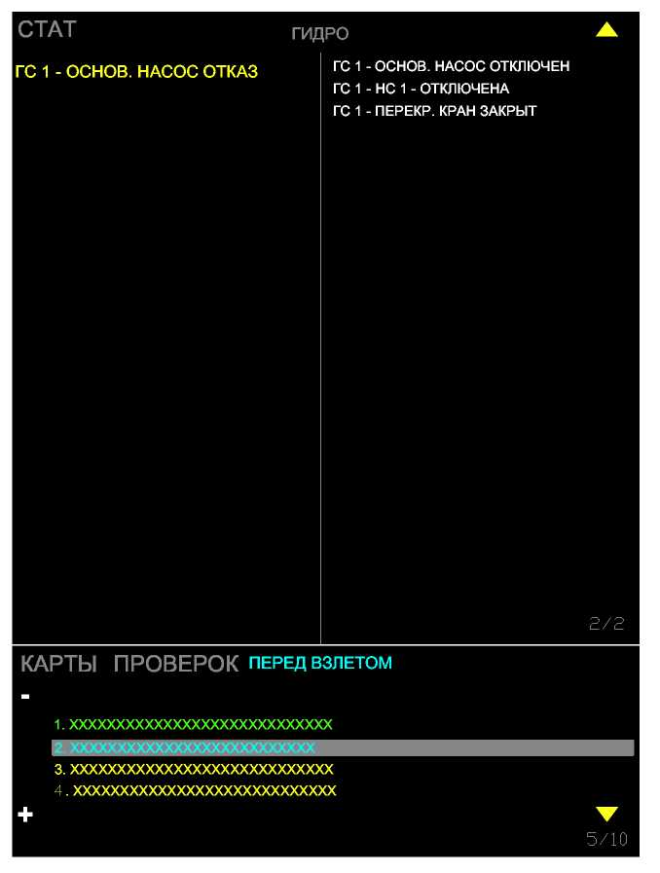

Рис. 4 КАДР "СТАТ" НА МФИ
Кадр "СТАТ" вызывается на экран МФИ по нажатию кнопки "СТАТ" на ПУИ или с помощью УУК.
Кадр "СТАТ" горизонтально делится на две зоны: верхняя зона предназначена для индикации статусного состояния самолетных систем; нижняя - для индикации Карт контрольных проверок.
В зоне вывода статусного состояния самолетных систем индицируется состояние систем самолета на момент вызова кадра. Вся индицируемая информация разбивается на группы, каждая группа относится к конкретной системе, вверху каждой группы, по центру, индицируется название данной системы. Все происшедшие на самолете отказы индицируются (каждый в своей группе) в левой части данной зоны в виде текстовых сообщений желтого (красного) цвета, в правой части зоны напротив соответствующего отказа индицируется статусное состояние данной (отказавшей) системы в виде текстового сообщения белого цвета. Кроме того, расстояние между названиями систем будет зависеть от количества строк, занимаемых статусными сообщениями.
Зона вывода Карт контрольных проверок (см. РЛЭ).
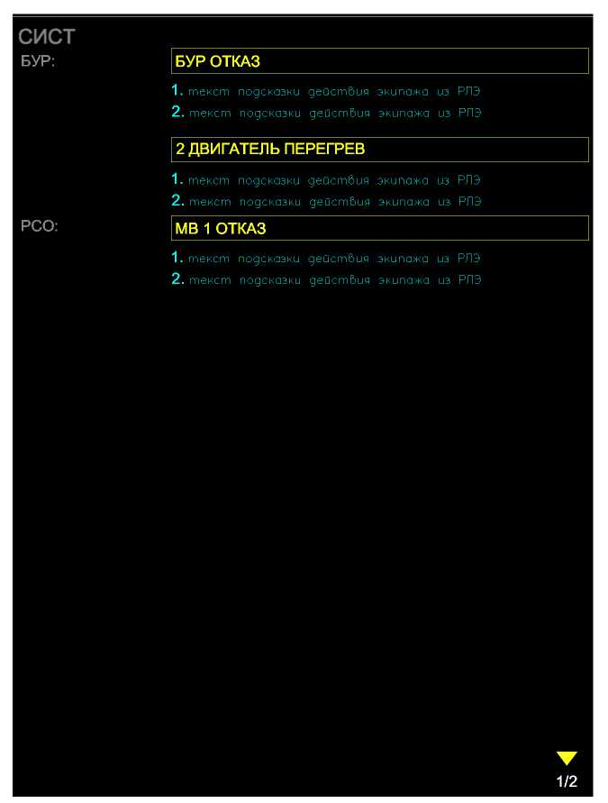
Рис. 5 КАДР "СИСТ" НА МФИ
Кадр "СИСТ" вызывается на экран МФИ по нажатию кнопки "СИСТ" на ПУИ или с помощью УУК.
Кадр условно делится на две вертикальные зоны. Слева отображаются названия общесамолетных систем, справа - текстовые сигнальные сообщения. Под ними индицируются тексты подсказок действий экипажа из РЛЭ по порядку.
Текстовое сигнальное сообщение индицируется напротив названия соответствующей системы с выравниванием по левому краю правой зоны, а под ним, с выравниванием по левому краю правой зоны, перечень подсказок действий экипажа из РЛЭ по данному сообщению, по порядку. Следующее сообщение индицируется на одну строку ниже последнего пункта перечня подсказок действий экипажа из РЛЭ.
Все сообщения индицируются каждое в группе соответствующей самолетной системы. Расстояние между названиями систем будет зависеть от количества строк, занимаемых тестовыми сообщениями с текстами подсказок РЛЭ сообщениями.
Навигационная, метеорадиолокационная и предупреждающая информация
На МФИ отображаются следующие информационные кадры (описание см. в разд. 34):
- "Маршрут" - МАР (от ВСС);
- "Выход" SID (от ВСС);
- "Подход" STAR (от ВСС);
- "Посадка" APPR (от ВСС);
- "Маршрут с вертикальным профилем" МАР (от ВСС);
- МАР + TCAS (от ВСС + TCAS);
- МАР + WXR (от ВСС + МНРЛС);
- МАР + TAWS (от ВСС + СРППЗ);
- МАР + TCAS + WXR (от ВСС + TCAS + МНРЛС);
- МАР + TCAS + TAWS (от ВСС + TCAS + СРППЗ).
Навигационная информация должна отображаться в вариантах по этапам полета:
- "Маршрут";
- "Выход" SID;
- "Подход" STAR;
- "Посадка" (в вариантах, отличающихся основными средствами захода на посадку).
Отображение радиолокационной информации:
- информация от МНРЛС совмещается с навигационной информацией на этапе полета МАР;
- информация от МНРЛС в подрежимах "Турбулентность", "Земля", "Метео", "Профиль"
отображается на кадре МАР одновременно, но на различных участках информационного поля.
Режимы индикации, соответствующие этапу полета "Маршрут":
- режим "Маршрут" - общий вид;
- режим "Маршрут" - формирование и оперативное изменение плана полета (исключение ППМ);
- режим "Маршрут" - формирование оперативного изменения плана полета (полет по параллельной
линии пути);
- Режим "Маршрут" - формирование плана полета, совмещенного с радиолокационным
изображением.
Режимы индикации, соответствующие этапам полета "Выход" (SID), "Подход" (STAR), изображаются на ИМ в горизонтальной плоскости по информации из базы данных.
На форматах условные изображения ДПРМ, БПРМ, маркерных маяков и сопровождающая их информация не отображаются.
Центрирование изображения выбранной схемы "Выход" и "Подход" в горизонтальной плоскости должно быть таким, чтобы на информационном поле помещалось графическое изображение всей схемы.
Для форматов "Выход", "Подход", "Посадка" принимается ориентация в направлении на север.
Режим индикации, соответствующий этапу полета "Посадка"
Изображение формируется на ИМ в горизонтальной и вертикальной плоскостях.
Центрирование изображения для режима "Посадка" должно быть такое же, как и для режимов "Выход" и "Подход", т.е. чтобы на информационном поле помещалось изображение всей схемы от контрольной точки начала захода на посадку до ВПП, включая схему ухода на второй круг.
Изображение траектории захода на посадку в вертикальной плоскости должно формироваться по дальности отточки порога ВПП ("0").
Угол наклона равносигнальной зоны глиссадного радиомаяка системы посадки на изображении траектории в вертикальной плоскости определяется положением точек:
- "0" - порог ВПП;
- "ТВГ" - точка выхода на глиссаду, задаваемая ВСС (по удалению от точки "0" и по высоте).
Комплексный индикатор систем и сигнализации (КИСС) предназначен для отображения информации общесамолетных систем от БУК и СУОСО, а также индикации текстовых сигнальных сообщений и текстов подсказок экипажу действий из РЛЭ. Общий вид кадра КИСС показан на рис. 6.
Наименования зон:
1. Переменная зона (отображается в двух режимах):
а). статусное состояние наиболее важных систем после выполненных пилотом действий по пришедшему отказу. СУОСО непрерывно выдает статусную информацию.
б). параметры работы ВСУ и статусное состояние ВСУ. При запуске ВСУ статусное состояние наиболее важных систем снимается с индикации.
- Система автоматического регулирования давления (САРД).
- Система управления механизацией крыла (СУМК) и противообледенительная система (ПОС).
- Параметры топливной системы.
- Основные параметры работы двигателей.
- Текстовые сигнальные сообщения (аварийные и предупреждающие).
- Подсказки экипажу действий, которые необходимо выполнить немедленно.
БЛОК вычислительного устройства БВУ-15-1 (БВУ)
БВУ предназначен для:
- осуществления контроля входной информации;
- осуществления реконфигурации КСЭИС при отказах ее блоков;
- формирования кадров формата КПИ, МФИ, КИСС;
- анализа сформированных системой СУОСО признаков для формирования переменной части кадра состояния самолетных систем;
- формирования тональных сигналов звуковой частоты и речевых сообщений;
- формирования аварийных и предупреждающих сообщений;
- выдачи необходимой информации в системы-приемники в соответствии с "Протоколами
информационного взаимодействия";
- организации самоконтроля в полете и на земле;
- анализа информации с ПУИ и УУК обоих каналов.
Каждый блок БВУ связан с каждым из ИМ, ПУИ и УУК КСЭИС, а также с каждой из систем-датчиков в соответствии с "Протоколами информационного взаимодействия".
В каждом блоке БВУ, независимо для канала КВС или канала 2П, решаются все алгоритмы, связанные с обработкой и выдачей информации на ИМ и в сопрягаемые системы.
При этом блок БВУ канала КВС должен выдавать информацию на КПИ КВС, МФИ КВС, КИСС и взаимодействовать с ПУИ и УУК обоих каналов, а блок БВУ канала 2П должен выдавать информацию на МФИ 2П, КПИ 2П и взаимодействовать с ПУИ и УУК обоих каналов.
При отказе одного из блоков БВУ, оставшийся блок обеспечивает независимой информацией оба канала.
Пульт управления индикацией ПУИ-148 (ПУИ)
ПУИ предназначен для ручного выбора режима индикации и управления отображением информации на ИМ с рабочего места КВС (2П), а также для резервного управления режимами индикации при отказе одного. Внешний вид ПУИ показан на рис. 2.
На лицевой панели ПУИ расположены:
- кнопка-табло "СИСТ" для вызова на МФИ системного кадра;
- кнопка "СТАТ" для вызова статусного кадра (кадр отображающий информацию о работе и
состоянии в комплексе систем на борту самолета);
- кнопка-табло "ГИДР" для вызова на МФИ гидравлического кадра;
- кнопка-табло "КОНФ" для вызова на МФИ конфигурационного кадра;
- кнопка-табло "ВОЗД" для вызова на МФИ воздушного кадра;
- кнопка-табло "СЭС" для вызова на МФИ электрического кадра;
- кнопка-табло "ТОПЛ" для вызова на МФИ топливного кадра;
- кнопка-табло "ДВИГ" для вызова на МФИ двигательного кадра.
ПРИМЕЧАНИЕ. При условии наличия на индикаторе КИСС аварийной и/или предупреждающей сигнализации по одной из данных систем на соответствующей кнопке - табло загорается желтое сигнальное поле (в режиме постоянного горения), при нажатии на данную кнопку - табло на соответствующий экран МФИ выводится кадр данной системы, на кнопке гаснет желтое поле. При повторном нажатии на кнопку кадр снимается с экрана.

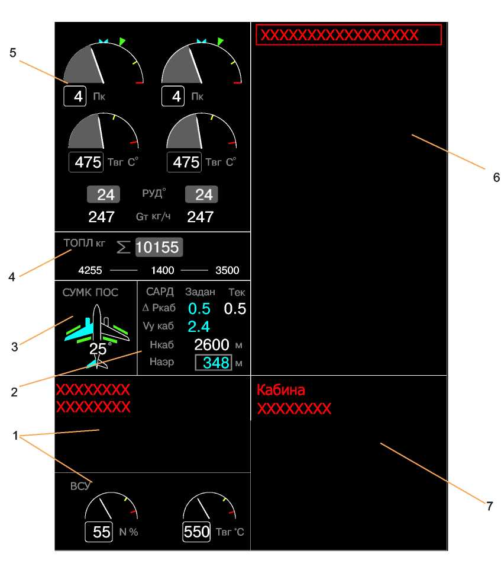

Рис. 6 КАДР НА ИНДИКАТОРЕ КИСС
Для возврата в исходное состояние МФИ необходимо повторно нажать кнопку вызова индицируемого в данный момент кадра состояния самолетной системы.
- задатчик выбора подрежимов индикации на МФИ с положениями:
- "ОТКЛ" - отключение подрежимов индикации на МФИ;
- "STAR, SID" - вывод на МФИ кадров: схема захода или схема вылета (в зависимости от
этапа полета SID или STAR);
- "МАР" - вывод на МФИ кадра маршрута;
- "APPR" - вывод на МФИ кадра посадки;
- "ARPT" - не задействована;
- "EFB " - вывод на МФИ кадра Electronic Flight Bag;
- "TV" - вывод на МФИ телевизионного изображения от самолетных камер слежения.
- переключатель управления индикацией ИМ КСЭИС:
- кнопки "-","+" предназначены для смещения на одну строку вверх (при нажатии "-") и вниз
(при нажатии "+") текста карты контрольных проверок кадра "СТАТ" или изменения
(уменьшения/увеличения) по дальности как для обеспечения совмещения на экране
индикатора, находящегося в функции МФИ, информации от разных систем МНРЛС, ВСС,
СРППЗ и TCAS в единых масштабах дальности, так и для выбора масштабов по дальности
для отображения информации от систем МНРЛС, ВСС, СРППЗ, TCAS, Electronic Flight Bag
без совмещения;
- кнопки "V","A" предназначены для одновременного перелистывания страниц статусных
сообщений кадра "СТАТ" и перелистывания карт проверок кадра "СТАТ", послойного
наложения (снятия) дополнительной навигационной информации на кадр "МАР" (в случае
если он вызван на МФИ), или для пролистывания страниц рекомендаций РЛЭ на системных
кадрах (в случае если на МФИ вызван один из системных кадров);
- кнопка-табло "WXR" - ручной вызов режима МНРЛС;
- кнопка-табло "TAWS" - ручной вызов режима СРППЗ;
- кнопка-табло "TCAS" - ручной вызов режима TCAS;
ПРИМЕЧАНИЕ. При нажатии на одну из кнопок-табло на соответствующий экран МФИ выводится информация отданной системы, на кнопке-табло высвечивается зеленое сигнальное поле. При повторном нажатии на кнопку-табло кадр снимается с экрана, зеленое поле гаснет. Одновременный вызов информации "WXR" и "TAWS" невозможен;
- кнопки-табло - вывод информации от различных РТС (VOR, ADF) на стрелки индикатора КПИ -
предназначены для выбора источника информации выводимой на стрелки азимута или КУР на
КПИ (VOR 1 (2) или ADF 1 (2) соответственно). При нажатии на одну из данных кнопок выбирается
соответствующий источник РТС, на кнопке загорается зеленое сигнальное поле. При повторном
нажатии на данную кнопку происходит снятие соответствующей информации, зеленое поле
гаснет. Нажатие кнопок "VOR1" и "ADF1(2)", "VOR2" и "ADF2(1)" должно быть
взаимоисключающим. Если ранее уже были выбраны источники VOR1 и VOR2 (ADF1 и ADF2), то
при нажатии на кнопки ADF1 и ADF2 (VOR1 и VOR2) происходит выбор новых источников.
- кнопка-табло выбора системы счисления "МЕТР - ft" с арретиром предназначена для выбора
дополнительного пересчета значений параметров (табл. 3), из метрической системы в
британскую.
В ненажатом состоянии задается метрическая система. При нажатии на кнопку должно загораться сигнальное поле «ft», указывающее на временно включенный режим пересчета в британскую систему. Повторное нажатие на кнопку (возврат в исходное положение) приводит к переходу в метрическую систему.
Таблица 3

№ п/п | Параметры | Метрическая система | Британская система
1. | Высота | метры | футы
2. | Скорость | км/ч | мили/ч (узлы)
3. | Вертикальная скорость | м/с | футы/мин
ПРИМЕЧАНИЯ: 1. Информация соответствует только кадру КПИ.
- При переключении на британские единицы измерения, метрические единицы не должны убираться с ИМ.
- Переключение единиц давления барокоррекции должно происходить независимо от других единиц своим органом управления. При этом должны предусматриваться следующие единицы измерения давления: мм рт. ст, гПа, дюймы рт. ст.
- Дальность до КТА (ВПП) на КПИ всегда остается в километрах;
- кнопка-табло "РЕЗ УПР" (с арретиром) - предназначена для приоритетного перевода ПУИ (УУК) данного рабочего места в режим управления ПУИ (УУК) соседнего рабочего места. При этом ПУИ (УУК) данного рабочего места перестают управлять своим рабочим местом, а ПУИ (УУК) соседнего отключаются от управления. При нажатии этой кнопки на ПУИ (УУК) обоих рабочих мест
происходит обмен рабочих мест. При нажатии на кнопку должно загораться сигнальное поле, указывающее на временно включенный режим.
- кнопка "СНЯТ ОТКАЗ" - предназначена для принятия пилотом решения о признании информации, отказавшей в соответствии с логикой, приведенной в ПФ. В случае отсутствия условий по ПФ нажатие кнопки должно снимать с индикации на ИМ, работающем в функции КИСС, все предупреждающие сообщения, не требующие действия;
- комбинированный задатчик значений барокоррекции и высоты принятия решения и "ВВОД" данных с положениями:
- "Рст" - стандартное атмосферное давление;
- "QFE" - давление на высоте аэродрома;
- "QNH" - давление приведенное к среднему (на уровне моря);
- "ВПР" - высота принятия решения;
- переключатель с положениями "in.hg", "мм рт. ст", "гПа" - выбор единиц измерения задаваемых значений барометрического давления путем последовательных переключений.
Устройство управления курсором СС-800 (УУК)
УУК предназначено для управления курсором в режимных (подрежимных) меню на индикаторах, находящихся в функции КПИ КВС (2П), МФИ КВС (2П), при помощи движений пальцев на сенсорной панели (на основе емкостной схемотехники). Внешний вид УУК показан на рис. 2.
На лицевой панели УУК расположены:
- левая режимная кнопка "DISPLAY" (далее по тексту- КПИ), для работы с КПИ при помощи сенсорной панели УУК. При нажатии на данную кнопку на экране КПИ активизируется курсор на режимном меню. При повторном нажатии на данную кнопку подрежимные меню и подменю снимаются с индикации, при этом остается режимное меню. Для снятия всех меню необходимо нажать кнопку "АКТ";
- средняя режимная кнопка "DISPLAY" (далее по тексту- АКТ), для активизации курсора в режимном меню на индикаторе, находящемся в функции МФИ соответствующего рабочего места, при нажатии на нее. При повторном нажатии на данную кнопку подрежимные меню и подменю снимаются с индикации, при этом остается индицироваться режимное меню, которое по истечении 10 секунд сворачивается. Для активизации режимного меню необходимо произвести нажатие на кнопку ВВОД / ENTER. Для снятия всех меню необходимо нажать кнопку КПИ;
- правая режимная кнопка "DISPLAY" (далее по тексту- РЕЗ УПР), для приоритетного перевода пультов данного рабочего места в режим управления пультов соседнего рабочего места.
При этом пульты данного рабочего места перестают управлять своим рабочим местом, а пульты соседнего отключаются от управления. При нажатии этой кнопки на пультах обоих рабочих мест происходит обмен рабочих мест пультами;
- две кнопки ВВОД / ENTER (на противоположных боковых панелях УУК), для выдачи команд ввода выбранных позиций в активизированных режимных, подрежимных меню и подменю на индикаторах, находящихся в функции КПИ, МФИ;
- сенсорная панель для управления курсором в режимных, подрежимных меню на индикаторах, находящихся в функции МФИ, КПИ (в зависимости от нажатой кнопки КПИ или АКТ);
- сдвоенные поворотные рукоятки - не задействованы;
ПРИМЕЧАНИЕ. Манипуляции на сенсорной панели осуществляются легкими прикосновениями, а также поддерживается контакт с сенсорной панелью перемещением пальца по сенсорной панели без отрыва от нее. Для надлежащей работы сенсорной панели необходим прямой контакт с поверхностью, как минимум, одного пальца. Не рекомендуется работать в перчатках, если в перчатках отсутствуют вырезы для соответствующего пальца, что позволило бы осуществлять сенсорный контакт. Кроме того, не рекомендуется использовать более одного пальца для работы с сенсорной панелью для перемещения курсора. Емкостной сенсор не будет работать нормально, если руки в перчатках, закрывающих пальцы от прямого контакта при работе с сенсорной панелью.
ВЗАИМОДЕЙСТВИЕ КСЭИС С СИСТЕМАМИ Взаимодействие с СУОСО
СУОСО формирует и передает в КСЭИС массив управляющих кодов для формирования зон 2, 4, 6 кадра формата КИСС. Информация, формируемая СУОСО, представлена в "Протоколе взаимодействия КСЭИС и СУОСО". Прочерк указывает на то, что элемент индицируются постоянно.
Также СУОСО передает список сигнальных сообщений на КИСС и МФИ по системам. Перечень текстовых сигнальных сообщений см. в соответствующих разделах.
Взаимодействие с БУК-148
От блока БУК система КСЭИС получает информацию для формирования зоны 5 кадра формата КИСС. Информация, формируемая БУК, представлена в "Протокол взаимодействия КСЭИС и БУК".
Система КСЭИС на КИСС реализует следующие режимы работы:
- режим работы ВСУ;
- режим "Запуск двигателей". Подробную информацию см. разд. 71, 49.
Функциональное назначение органов управления и контроля приведено в табл.4.
Таблица 4

Органы управления и контроля | Назначение
Левая панель выключателей
Выключатели:
- "КПИ-К" | Включает в работу КПИ КВС.
- "МФИ-К" | Включает в работу МФИ КВС.
- "КИСС" | Включает в работу КИСС.
-"БВУ-1" | Включает в работу БВУ-1.
-"ПУИ-148№1" | Включает в работу ПУИ-148 № 1.
-"ПТ-148№1" | Включает в работу УУК № 1.
Приборная доска пилотов
Индикаторы многофункциональные ИМ-16-1 (КПИ, МФИ, КИСС)
Ручка "ЯРК" |  | Ручная регулировка яркости изображения
 |  | экрана.
Ручка "ФОН" |  | Ручная регулировка яркости изображения
 |  | символов МНРЛС/СРППЗ.
Кнопки программной реконфигурации |  | Программная реконфигурация
 |  | функционального назначения индикаторов.
Козырек приборной доски
Пульт управления индикацией ПУИ-148 (ПУИ) |  | Ручной выбор режима индикации и
 |  | управления отображением информации на
 |  | ИМ с рабочего места КВС (2П).
Центральный пульт пилотов
Устройства управления курсором СС-800 |  | Управление курсором в режимных
 |  | (подрежимных) меню на индикаторах
 |  | находящихся в функции КПИ, МФИ (КВС,
 |  | 2П).
Продолжение табл. 4

Органы управления и | контроля | Назначение
 | Правая панель выключателей
Выключатели:
- "КПИ-ПК" |  | Включает в работу КПИ-2П.
- "МФИ-ПК" |  | Включает в работу МФИ-2П.
- "БВУ-2" |  | Включает в работу БВУ-2.
-"ПУИ-148№2" |  | Включает в работу ПУИ-148 № 2.
-"ПТ-148№2" |  | Включает в работу УУК № 2.
Электропитание КСЭИС осуществляется:
а) постоянным током напряжением 27 В:
- от шины Ш1 левого РУ 27 В через автоматы защиты с трафаретами "КПИ-К ОБОГР", "МФИ-К ОБОГР", "МФИ-К", "КИСС", 'КПИ-ПК', 'МФИ-ПК', "БВУ2", "ПУИ-148 №2" и выключатели "МФИ-К", "КИСС", 'КПИ-ПК', 'МФИ-ПК'; "БВУ2", "ПТ-148 №2";
- от шины Ш2 правого РУ 27 В через автоматы защиты с трафаретами "КПИ-К", "МФИ-К", "КИСС ОБОГР", "БВУ1", 'КПИ-ПК', 'МФИ-ПК', "КПИ-ПК ОБОГР", "МФИ-ПК ОБОГР", "ПУИ-148 №1", "БВУ2", "ПУИ-148 №2", "ПТ-148 №1", "ПТ-148 №2" и выключатели "КПИ-К", "МФИ-К", "БВУ1", "КПИ-ПК", "МФИ-ПК", "ПУИ-148 №1", "БВУ2", "ПТ-148 №2";
- от аварийной шины АВШ1 левого РУ 27 В через автоматы защиты с трафаретами "ПУИ-148 №1", "КПИ-К", "БВУ1", "ПТ-148 №1"и выключатели "КПИ-К"; "БВУ1", "ПУИ-148 №1", "ПТ-148 №1";
- от аварийной шины АВШ2 правого РУ 27 В через автомат защиты с трафаретом "КИСС", и выключатель "КИСС";
б) однофазным переменным током напряжением 115 В, частотой 400 Гц:
- от шины Г2 РУ 115/200 В через автомат защиты с трафаретами "БВУ2-ОБДУВ";
- от аварийной шины РУ 115/200 В через автомат защиты с трафаретами "БВУ1 -ОБДУВ";
Четыре блока из канала КВС (КПИ КВС, БВУ КВС, ПУИ КВС, КИСС) подключены к аварийным шинам электроснабжения. Кроме того, при отказе ЛПИ-1, БВУ КВС или ЛПИ-2, БВУ 2П информация обоим пилотам поступает от оставшегося канала с соответствующим предупреждением.
3. РАБОТА
В КСЭИС предусмотрены следующие режимы работы:
- режим самоконтроля средствами ВСК с выдачей результатов контроля на собственные ИМ, а также по запросу в БСТО;
- рабочий режим.
Режим самоконтроля производится только в наземных условиях по команде с любого ПУИ при начальном включении, или по команде БСТО. При функционировании КСЭИС в режиме самоконтроля выполнение задач в соответствии с ПФ прекращается и КСЭИС производит подробную проверку исправности своих блоков. После завершения проверки, выдачи результатов на ИМ и в БСТО КСЭИС возвращается в рабочий режим.
КСЭИС обеспечивает прием информации от бортовых систем в виде цифрового последовательного кода.
Обеспечивается прием следующих видов информации:
- сигналов и параметров, передаваемых бортовыми системами в виде биполярного последовательного кода по ГОСТ 18977-79 и РТМ 1495-75 с изменением 3 (ARINC-429) со скоростями передачи 12-14,5 кбит/с и (100±1) кбит/с, способ передачи - асинхронный;
- геометрической высоты полета, выдаваемой радиовысотомером в виде биполярного последовательного кода по ГОСТ 18977-79 и РТМ 1495-75 с изменением 2 со скоростью передачи (50±0,5) кбит/с, способ передачи - асинхронный;
- данных о метеорологических образованиях по направлению полета, передаваемых бортовым МНРЛС, и данных о возвышенностях рельефа в передней полусфере, передаваемых СРППЗ,
в виде последовательного фазоманипулированного кода без возвращения к нулю по АRINC 708A со скоростью передачи 1 Мбит/с;
- данных о воздушном движении вокруг самолета, передаваемых TCAS в виде биполярного последовательного кода по ГОСТ 18977-79 и РТМ 1495-75 с изменением 3 (ARINC-429), способ передачи - асинхронный, режим передачи - файловый по АRINC-735, скорость передачи (100±1) кбит/с.
- сигналов и параметров БСТО по ГОСТ 18977-79 и РТМ 1495-75 с изменением 3, с протоколом взаимодействия на базе ARINC-604.
Рабочий режим Выставка ВП Р с ПУИ
Выставка ВПР осуществляется следующим образом:
- При начальном включении КСЭИС выдает значение ВПР равное 60 метрам.
- Для задания нового значения ВПР необходимо внешнее кольцо ручки комбинированного задатчика установить в положение ВПР и повернуть внутреннюю ручку комбинированного задатчика вправо для увеличения значения или влево для уменьшения значения, при этом с момента вращения ручки цифры счетчика ВПР индицируются в желтой мигающей рамке с частотой (2,6 ± 0,5) Гц. При увеличении угла поворота ручки задатчика скорость изменения значения возрастает от минимальной 0,5м/с до максимальной 10 м/с. Изменение численного значения ВПР необходимо контролировать на индикаторе, находящемся в функции КПИ, и остановиться на приемлемом значении.
- Для ввода заданного нового значения ВПР необходимо нажать внутреннюю ручку комбинированного задатчика. При этом признак диапазона, в котором находится новое значение ВПР, выдается в систему САУ. Желтая мигающая рамка снимается с индикации. Если через 6 с после прекращения вращения ручки вращение не продолжено и/или не нажата внутренняя ручка комбинированного задатчика - цифры счетчика ВПР индицируют исходное, равное 60 метрам, или ранее выставленное значение ВПР и желтая мигающая рамка снимается с индикации.
- Набранное и введенное с ПУИ значение ВПР автоматически корректируется в сторону увеличения
при получении от системы САУ признаков запрета посадки по определенной категории.
- Для изменения ранее выставленного значения ВПР необходимо произвести повтор процедур
2-3 данного подраздела.
Выставка ВП Р с УУ К
Выставка ВПР осуществляется следующим образом:
- При начальном включении КСЭИС выдает значение ВПР, равное 60 метрам;
- Для активизации режима задания нового значения ВПР необходимо нажать кнопку КПИ, при этом на индикаторе, находящемся в функции КПИ данного рабочего места, в нижней части экрана отображается путем перекрывания информации, отображаемой в данный момент на нем, выпадающее режимное меню (рис. 7). При этом курсор (курсор имеет вид - - и выполнен малиновым цветом) всегда по умолчанию при нажатии кнопки КПИ должен находиться на кнопке режимного меню ВЫСТАВКА, и кнопка режимного меню ВЫСТАВКА должна быть выделена. Далее произвести операцию "ввод" кнопкой ВВОД / ENTER. После ввода над режимным меню должно индицироваться подрежимное меню (рис. 8). В предложенном списке подрежимного меню выбрать подрежим ВПР путем перемещения курсора с помощью емкостного сенсора
(перемещение курсора ↑,↓ в подрежимном меню должно быть связано с выделением подрежима, на котором установлен курсор) и произвести операцию "ввод" кнопкой ВВОД / ENTER. Для возврата с подрежимного меню в режимное меню необходимо нажать кнопку КПИ.
- После ввода подрежима ВПР на индикаторах КПИ появятся цифры счетчика ВПР (индицируется
исходное, равное 60 метрам, или ранее выставленное значение ВПР) белого цвета и подменю (рис. 9.) наборного цифрового поля для задания нового ВПР, курсор при этом будет находиться в поле СБРОС наборного цифрового поля. Если требуемое значение, отличается от исходного или ранее выставленного, необходимо нажать кнопку СБРОС, при этом исходное или ранее выставленное значение ВПР сбрасывается и на счетчике ВПР высвечиваются нули.
- Для задания нового значения ВПР необходимо позиционировать курсор на необходимых цифрах
(при этом при позиционировании курсора на цифре клавиша с цифрой выделяется) и подтверждать выбор цифры нажатием на кнопку ВВОД / ENTER, при этом с момента начала выбора в подменю (рис. 9) нового значения ВПР цифры счетчика ВПР индицируются в желтой мигающей рамке с частотой (2,6 ± 0,5) Гц - набор требуемого значения начинается со старших цифр. В случае неверно набранной ВПР в подменю (рис. 9) нажать кнопку СБРОС и повторить набор цифр. Изменение численного значения ВПР необходимо контролировать на индикаторе КПИ и остановиться на приемлемом значении.
- Для ввода заданного нового значения ВПР необходимо нажать кнопки ВВОД / ENTER. При этом признак диапазона, в котором находится новое значение ВПР, выдается в систему САУ. Желтая мигающая рамка снимается с индикации. Если через 6 с после прекращения выбора цифр с подменю (рис. 9) наборного цифрового поля для задания нового ВПР не нажата кнопка сброс и/или не нажата кнопка ВВОД / ENTER, цифры счетчика ВПР индицируют исходное, равное
60 метрам, или ранее выставленное значение ВПР и желтая мигающая рамка снимается с индикации и на индикаторе остается режимное меню (рис. 7).
После ввода выставленного значения ВПР подрежимное меню и подменю снимается с индикации, на КПИ остается режимное меню (рис. 7). Набранное и введенное с УУК значение ВПР автоматически корректируется в сторону увеличения при получении от системы САУ признаков запрета посадки по определенной категории.
Выставка барометрического давления с ПУИ
Значения барометрических давлений и единиц их измерений задаются с индикацией на КПИ, независимо для каждого рабочего места, и выдаются в систему ИКВСП и в аварийный регистратор.
Барометрическое давление выставляется в единицах измерения, заданных положением переключателя - "мм рт. Ст", "Гпа" или "in.hg".
Например, при установленном значении "мм рт. ст." при начальном включении КСЭИС выдается стандартное значение барокоррекции:
- БВУ № 1 - "760 мм рт. ст.";
- БВУ № 2 - "759.925 мм рт. ст.".
При этом на индикаторах КПИ обоих рабочих мест индицируется предупреждающее сообщение, требующее действий "Р ПРОВЕРЬ". Одновременно с БВУ № 1 и БВУ № 2 в аппаратуру АВСА выдается речевое сообщение "БАРОКОРРЕКЦИЮ ПРОВЕРЬ", а в систему САС - признак включения "ЦСОж";
Выставка барокоррекции осуществляется следующим образом:
1. Для активизации режима барокоррекции и ввода производятся операции в следующем порядке:
а). Внешним кольцом комбинированного задатчика значений барокорекции устанавливается требуемый вид барокоррекции:
- стандартное атмосферное давление - Рст;
- давление на высоте аэродрома - QFE;
- среднее давление на уровне моря - QNH.
При выбранном виде барокоррекции Рст вычислитель БВУ данного рабочего места выдает на КПИ данного рабочего места значение барометрического давления, соответствующее 760 мм рт. ст.
б). Переключением тумблера производится выбор и задание единиц измерения значений барометрического давления:
- миллиметры ртутного столба (мм рт. ст);
- дюймы ртутного столба (in.hg);
- гектопаскали (ГПа).
в). Для задания нового значения барометрического давления необходимо повернуть внутреннюю ручку задатчика вправо для увеличения значения или влево для уменьшения значения. При этом в кадре КПИ данного рабочего места появятся цифры счетчика барометрического давления белого цвета с признаком выбранного вида барокоррекции и единиц измерения в желтой, мигающей с частотой (2,6 ± 0,5 ) Гц, рамке. Диапазон изменения соответствует значениям от 577-1074 ГПа или 22-31 дюйм рт. ст. При увеличении угла поворота ручки задатчика скорость изменения значения возрастает от минимальной, соответствующей 0,1 ГПа (дюйм.рт. ст.), до максимальной - 10 ГПа (дюйм. рт. ст.). Изменение численного значения барометрического давления контролируется по КПИ. Если через 6 с после прекращения вращения ручки вращение не продолжено и/или не нажата внутренняя ручка комбинированного задатчика - численное значение барометрического давления возвращается в исходное состояние.
г). Для ввода заданного нового значения барометрического давления необходимо нажать
внутреннюю ручку задатчика. При этом новое значение выдается блоком БВУ данного рабочего места в систему ИКВСП и на аварийный регистратор до окончания полета. Индикация в кадре КПИ желтой, мигающей с частотой (2,6 ± 0,5) Гц, рамки вокруг цифр счетчика барокоррекции прекращается.
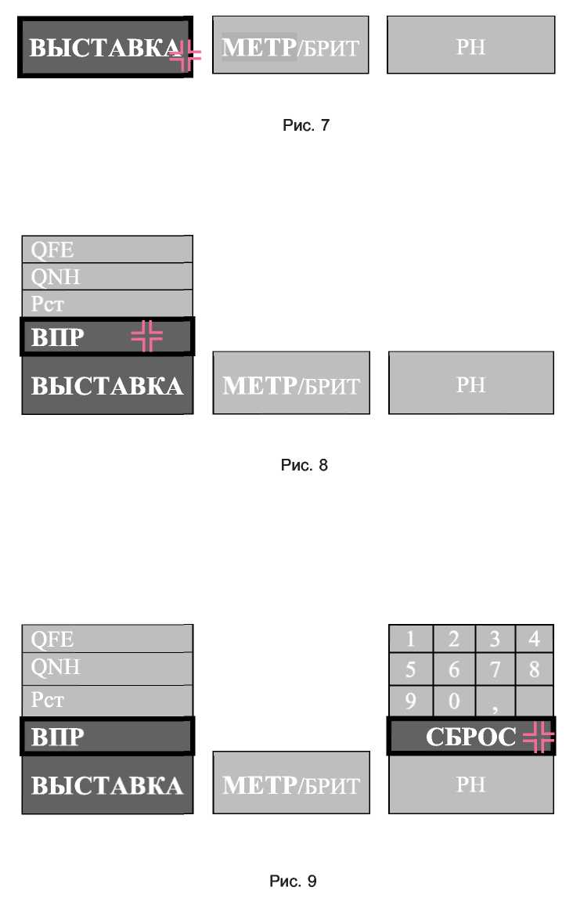
2. При вводе одним из летчиков на ПУИ КВС и 2П отличающихся видов барокоррекции Рст, QFE, QNH или различных значений барометрического давления для одного вида барокоррекции QFE или QNH на КПИ обоих рабочих мест индицируется предупреждающее сообщение, требующее действий "Р ПРОВЕРЬ". Одновременно с БВУ № 1 и БВУ № 2 в аппаратуру АВСА выдается речевое сообщение "БАРОКОРРЕКЦИЮ ПРОВЕРЬ", а в систему САС - признак включения "ЦСОж";
Выставка барометрического давления с УУК
Выставка барокоррекции осуществляется следующим образом:
1. Для активизации режима барокоррекции производятся операции в следующем порядке:
а). Нажатием кнопки КПИ на КПИ данного рабочего места в нижней части экрана отображается путем перекрывания информации, отображаемой в данный момент на нем, выпадающее режимное меню (рис. 7), при этом курсор всегда по умолчанию находится на кнопке режимного меню "ВЫСТАВКА" (кнопка выделяется).
Далее производится операция "ввод" кнопкой ВВОД / ENTER. После ввода режимное меню принимает вид подрежимного меню (рис. 8). В предложенном списке подрежимного меню выбирается вид барокоррекции QFE, QNH или Рст путем перемещения курсора с помощью емкостного сенсора (перемещение курсора ↑,↓ в подрежимном меню связано с выделением подрежима, на котором установлен курсора) и производится операция "ввод" кнопкой ВВОД / ENTER. Возврат с подрежимного в режимное меню осуществляется нажатием кнопки КПИ. При выбранном виде барокоррекции Рст (рис. 8) БВУ данного рабочего места выдает на КПИ данного рабочего места значение барометрического давления, соответствующее 760 мм рт. ст. При выбранном виде барокоррекции QFE (QNH) и выполнении операции "ввод" выбранной барокоррекции режимное меню (рис. 8) примет вид (рис. 9), в котором производится выбор единицы измерения задаваемой барокоррекции. В предложенном списке единиц измерения подрежимного меню выбирается необходимая путем перемещения курсора с помощью емкостного сенсора (перемещение курсора ↑,↓ в подрежимном меню связано с выделением единицы измерения, на котором установлен курсор) и производится операция "ввод" кнопкой ВВОД / ENTER.
в). После ввода подрежима барокоррекции и единиц измерения на КПИ данного рабочего места появляются цифры счетчика барометрического давления белого цвета с признаком выбранного вида барокоррекции и единиц измерения в желтой, мигающей с частотой (2,6 ± 0,5) Гц, рамке и подменю (рис. 9) наборного цифрового поля для задания нового значения QFE (QNH), курсор при этом будет находиться в поле СБРОС наборного цифрового поля. Если требуемое значение отличается от исходного или ранее выставленного, необходимо нажать кнопку СБРОС, при этом исходное или ранее выставленное значение QFE (QNH) сбрасывается и на счетчике QFE (QNH) высвечиваются нули.
с). Для задания нового значения QFE (QNH) выставляется курсор на необходимых цифрах (клавиша с цифрой выделяется) и подтверждается выбор цифры нажатием на кнопку ВВОД / ENTER УУК, при этом с момента начала выбора в подменю (рис. 9) нового значения QFE (QNH) цифры счетчика QFE (QNH) индицируются в желтой, мигающей с частотой (2,6±0,5) Гц, рамке, набор требуемого значения начинается со старших цифр. В случае неверно набранного QFE (QNH) в подменю (рис. 9) нажать кнопку СБРОС и повторить набор цифр. Изменение численного значения QFE (QNH) контролируется на КПИ и необходимо остановиться на приемлемом значении.
d). Для ввода заданного нового значения QFE (QNH) нажимается кнопка ВВОД / ENTER. При этом новое значение выдается в систему ИКВСП и в аварийный регистратор. Желтая мигающая рамка снимается с индикации.
После ввода выставленного значения QFE (QNH) подрежимное меню и подменю снимается с индикации, на индикаторе остается режимное меню (рис. 8).
е). При вводе одним из пилотов на УУК КВС и 2П отличающихся видов барокоррекции Рст, QFE, QNH или различных значений барометрического давления для одного вида барокоррекции QFE или QNH на КПИ обоих рабочих мест индицируется предупреждающее сообщение требующее действий "Р ПРОВЕРЬ". Одновременно с БВУ № 1 и БВУ № 2 в аппаратуру АВСА выдается речевое сообщение "БАРОКОРРЕКЦИЮ ПРОВЕРЬ", а в систему САС - признак включения "ЦСОж".
ПРИМЕЧАНИЕ. Блоки БВУ каждого рабочего места должны выдавать значения
барометрического давления в систему ИКВСП только в гектопаскалях (ГПа), а на КПИ - пересчитанные в миллиметры ртутного столба (мм рт. ст.) дюймы ртутного столба (in.hg).
Программная реконфигурация функционального назначения индикаторов
Программная реконфигурация функционального назначения индикаторов экипажа при отказах индикаторов или отказах цепей электропитания (в том числе отключенное состояние индикаторов) должна происходить согласно табл. 5.
Исходная функция каждого индикатора должна определяться его местом установки и задаваться автоматически.
ПРИМЕЧАНИЕ. Программно выбранная реконфигурация функционального назначения индикаторов при необходимости может изменяться вручную с помощью режимных кнопок на лицевых панелях экранных индикаторов:
- " + " - индикатор исправен;
- " -" - отказ индикатора;
- в режиме резервного управления с рабочего места КВС (ВП) можно управлять
индикаторами рабочего места ВП (КВС).
Таблица 5

№№ ситуа ций | НОМЕРА ИНДИКАТОРОВ |  |  |  |  | Изменение функциональных назначений индикаторов
№№ ситуа ций |  |  |  |  |  | Рабочее место КВС |  | Общий индикатор | Рабочее место 2П
№№ ситуа ций | 1 | 2 | 3 | 4 | 5 | 1 | 2 | 3 | 4 | 5
1 | + | + | + | + | + | КПИ | МФИ | кисе | МФИ | КПИ
2 | + | + | + | + | - | КПИ | МФИ | кисе | КПИ | -
3 | + | + | + | - | + | КПИ | МФИ | кисе | - | КПИ
4 | + | + | - | + | + | КПИ | кисе | - | МФИ | КПИ
5 | + | - | + | + | + | КПИ | - | кисе | МФИ | КПИ
6 | - | + | + | + | + | - | КПИ | кисе | МФИ | КПИ
7 | + | + | + | - | - | КПИ | МФИ | кисе | - | -
8 | + | + | - | + | - | КПИ | кисе | - | КПИ | -
9 | + | - | + | + | - | КПИ | - | кисе | КПИ | -
10 | - | + | + | + | - | - | КПИ | кисе | КПИ | -
11 | + | + | - | - | + | КПИ | кисе | - | - | КПИ
12 | + | - | + | - | + | КПИ | - | кисе | - | КПИ
13 | - | + | + | - | + | - | КПИ | кисе | - | КПИ
14 | + | - | - | + | + | КПИ | - | - | кисе | КПИ
15 | - | + | - | + | + | - | КПИ | - | кисе | КПИ
16 | - | - | + | + | + | - | - | кисе | МФИ | КПИ
17 | + | + | - | - | - | КПИ | кисе | - | - | -
18 | + | - | + | - | - | КПИ | - | кисе | - | -
19 | - | + | + | - | - | - | КПИ | кисе | - | -
20 | + | - | - | + | - | КПИ | - | - | КПИ | -
21 | - | + | - | + | - | - | КПИ | - | КПИ | -
22 | - | - | + | + | - | - | - | кисе | КПИ | -
23 | + | - | - | - | + | КПИ | - | - | - | КПИ
24 | - | + | - | - | + | - | КПИ | - | - | КПИ
25 | - | - | + | - | + | - | - | кисе | - | КПИ
26 | - | - | - | + | + | - | - | - | кисе | КПИ
Программная реконфигурация блоков вычислительных устройств БВУ
- БВУ левого борта при нормальной работе формирует информацию для канала КВС КПИ (№ 1), МФИ (№ 2), КИСС (№ 3), а при получении по межмашинной связи признака отказа БВУ правого борта - передает информацию для канала 2П, при этом по обрамлению активной части индикаторов во втором канале появляется сигнальная рамка желтого цвета постоянного свечения.
- БВУ правого борта при нормальной работе формирует информацию для канала 2П, МФИ (№ 4), КПИ (№ 5), а при получении по межмашинной связи признака отказа БВУ левого борта – передает информацию для канала КВС. При отказах ПУИ или УУК КСЭИС должна передавать в СУОСО признаки отказов БВУ, ПУИ и УУК для формирования сообщений типа "БВУ-к- ОТКАЗ" в кадре КИСС.
- При отказе УУК или ПУИ в канале КВС (2П) на аналогичном УУК или ПУИ в канале 2П (КВС) в
ручном режиме может быть нажата кнопка "РЕЗ УПР", дающая право управлять с УУК (ПУИ) во
2-м канале (1-канале), при этом не должны нарушаться все ранее выбранные режимы во 2-м
канале (1-канале).
Речевые сообщения и тональные сигналы формируемые КСЭИС
- Речевые сообщения передаются женским голосом.
- При пропадании условий, вызвавших сигнализацию, речевое сообщение воспроизводится до
конца (один раз), а тональный сигнал звуковой частоты сразу же прерывается.
- Отключение тональных сигналов звуковой частоты (речевых сообщений) производится по
признаку нажатия на одну из двух кнопок отключения проблескового режима сигнализации и
звуковой сигнализации "ЦСОкр", "ЦСОж" у КВС (ВП), кроме тональных сигналов сопровождающих
выход на эксплуатационные ограничения и критические режимы полета. По сигналам отключения
проблескового режима сигнализации и звуковой сигнализации звуковое сопровождение
отключается на обоих рабочих местах пилотов.
- Приоритет выдачи и снятия звуковых сигналов производится:
а). для первого сигнала в списке формируемого для индикатора КПИ системами:
- КСЭИС (сопровождающие выход на эксплуатационные ограничения и критические
режимы полета);
- СРППЗ;
- TCAS;
- КСЭИС (сопровождающие работу САУ).
б). для первого сигнала в списке формируемого для индикатора КИСС системой СУОСО.
5. Система КСЭИС отображает на экранах МФИ соответствующие текстовые сообщения и
формирует тональные сигналы при условии вызова с пультов ПУИ или ПТ информации от систем
СРППЗ, РЛС, ВСС, TCAS, СУОСО по отсутствии связи с этими системами.
Отображение сигнальной информации
1. Аварийная, предупреждающая и уведомляющая сигнальная информация в кадре КПИ формируется блоками БВУ системы КСЭИС независимо для каждого канала КСЭИС. При одновременном формировании нескольких сигналов информация на экран КПИ выводится в зависимости от приоритета. Приоритет сигналов:
1)аварийная;
2а) предупреждающая требующая действия экипажа;
2б) предупреждающая;
3) уведомляющая.
Сигнальная информация с одинаковым приоритетом индицируется в порядке их поступления.
Если тексты всех имеющихся сообщений не умещаются на КПИ, то они становятся в очередь и индицируются по мере освобождения зон, отведенных для сигнальной информации.
Сообщения, выводимые на индикаторы КСЭИС, и их звуковое сопровождение:

Сообщение и звуковое сопровождение  (текстовое + (т) тональное + (р)речевое) | Индикатор |  |  | Причина сообщения
 | КПИ | кисе | МФИ | Причина сообщения
 | Категория сообщения |  |  | Причина сообщения
"Нет связи с TAWS" |  |  | ув | Отсутствие связи с системой СРППЗ при отображении индикатором информации от СРППЗ
"Нет связи с РЛС" |  |  | ув | Отсутствие связи с системой РЛС при отображении индикатором информации от РЛС
"Нет связи с ВСС" |  |  | ув | Отсутствие связи с системой ВСС при отображении индикатором информации от ВСС
"Нет связи с TCAS" |  |  | ув | Отсутствие связи с системой TCAS при отображении индикатором информации от TCAS
"Нет связи с СУОСО" |  |  | ув | Отсутствие связи с системой СУОСО при отображении индикатором информации от СУОСО
"ПУИ 1(2)-отказ" + (т) колокол | - | прд | прд. ст | Отказ ПУИ
"ПТ 1(2)-отказ" + (т) колокол | - | прд | прд. ст | Отказ УУК
"БВУ 1(2)-отказ" | - | пр | пр. ст. | Отказ вычислителя КСЭИС
"Экран 1(2, 3, 4, 5) - отказ" | - | пр. | пр. ст. | Отказ индикатора КСЭИС
ПРИМЕЧАНИЕ. Вывод сообщения на тот или иной индикатор обозначен указанием в соответствующей колонке категории данного сообщения:
- прд - предупреждающее, требующее действий;
- пр - предупреждающее, не требующее действий;
- ст - статусное;
- ув - уведомляющее.
Текстовые сообщения индицируются при поступлении сигнала на свободные места в зоне вывода слева направо. При исчезновении причины вызова сообщения данное сообщение снимается с индикации, а оставшиеся сообщения продолжают индицироваться на том же месте зоны аварийной сигнализации, на котором они были выведены изначально. Вновь возникшие сообщения или не поместившиеся в зоне вывода выводятся по мере освобождения зон вывода на освободившихся местах, т. е. после исчезновения причины возникновения какого либо из уже индицируемых сообщений.
Аварийные сообщения имеют приоритет над предупреждающими, поэтому при отсутствии места аварийные сообщения выводятся на место предупреждающих. Аварийные сообщения отображаются на индикаторах, работающих в функции КПИ, КИСС, и сопровождаются тональными сигналами звуковой частоты и речевыми сообщениями.
Предупреждающая сигнализация, информирующая об отказах и неисправностях бортовых систем и оборудования, должна отображается на индикаторах, работающих в функции КПИ, МФИ, КИСС, и должна сопровождаться тональными сигналами звуковой частоты и речевыми сообщениями.
При отсутствии места в строке выводятся аварийные сообщения с более высоким приоритетом на места предупреждающих сообщений или аварийных сообщений с низким приоритетом.
Среди аварийных приоритет имеют сообщения от системы СРППЗ, затем - сообщения от TCAS, затем - сообщения от САУ-148, затем - оставшиеся аварийные.
Аварийная, предупреждающая и уведомляющая сигнальная информация в кадре КИСС индицируется автоматически по мере поступления сигналов от СУОСО.
При возникновении аварийного или предупреждающего сигнала, отличающегося от уже имеющегося на индикаторе только обозначением (лев., прав., РВ, ЭЛ, РН, 1, 2, и т.д.) с отключенным проблесковым режимом и звуковым сигналом, новая строка под это сообщение не занимается, а текст уже имеющегося сообщения дополняется новым обозначением и восстанавливается проблесковый режим (позволяющий выделить новую информацию), включается ЦСОкр, ЦСОж, и тональный сигнал звуковой частоты (речевое сообщение). Цифры в сообщениях такого рода располагаются по возрастающей в порядке поступления, при этом новая цифра или обозначение отображается в проблесковом режиме с частотой (2,6±0,5) Гц и переводится в режим постоянного горения одновременно со снятием проблескового режима.

В каждом конкретном случае для переменной части сообщения должно быть занято минимально необходимое количество знакомест. При этом текст сообщения, следующий после переменной части, соответственно смещается вправо при увеличении количества букв или цифр в переменной части сообщения и влево - при уменьшении количества букв или цифр.
Поступление на вход системы КСЭИС сигнала, превышающего максимальные пределы изменения индицируемого параметра, не должно приводить к выходу за пределы экрана.

КОМПЛЕКСНАЯ СИСТЕМА ЭЛЕКТРОННОЙ ИНДИКАЦИИ И СИГНАЛИЗАЦИИ КСЭИС-148 - ТЕХНОЛОГИЯ ОБСЛУЖИВАНИЯ
ОБЩИЕ УКАЗАНИЯ
- Общие технологические указания и рекомендации по технике безопасности приведены в разд. 20-00-00.
- Все виды оперативного и периодического технического обслуживания (ТО) КСЭИС должны выполняться с помощью встроенных средств контроля без применения контрольно-проверочной аппаратуры (КПА) и демонтажа блоков с самолета.
- Одноименные блоки КСЭИС должны быть взаимозаменяемыми и не должны требовать регулировок и настройки в процессе эксплуатации.
- Нижеперечисленные работы по осмотру выполняйте по типовым технологическим картам, приведенным в разд. 20-00-00:

- осмотр самолетной электропроводки в местах установки оборудования КСЭИС - ТК № 606;
- осмотр состыкованных электрических разъемов оборудования КСЭИС - ТК № 607;
- проверка состояния расстыкованных электрических разъемов при демонтаже оборудования КСЭИС - ТК № 608;
- осмотр мест установки оборудования КСЭИС при его демонтаже - ТК № 605;
- работы по демонтажу и монтажу оборудования КСЭИС выполняйте в соответствии с технологическими картами:
а). ИМ-16-1, ПУИ-148, СС-800 БПМВС-ТК №409, 410; б). БВУ-15-1 - ТК № 405, 406; в). РМА-148 - ТК № 407, 408.
ПЕРЕЧЕНЬ ТЕХНОЛОГИЧЕСКИХ КАРТ Регулировка/испытание
№ 501. Проверка функционирования КСЭИС

